Роскомнадзор
Напишите программу, которая определяет, разрешен пользователю доступ к интернет-ресурсу или нет.
Формат входных данных: На вход программе подаётся целое число — возраст пользователя.
Формат выходных данных: Программа должна вывести текст «Доступ разрешен» если возраст не менее 18, и «Доступ запрещен» в противном случае.
16 | Доступ запрещен
18 | Доступ разрешен
19 | Доступ разрешен

Наименьшее из трех чисел

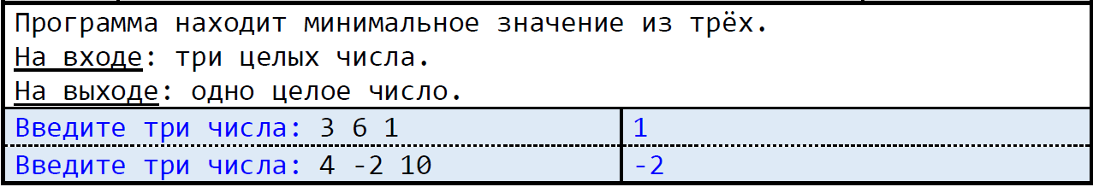

Одинаковые числа

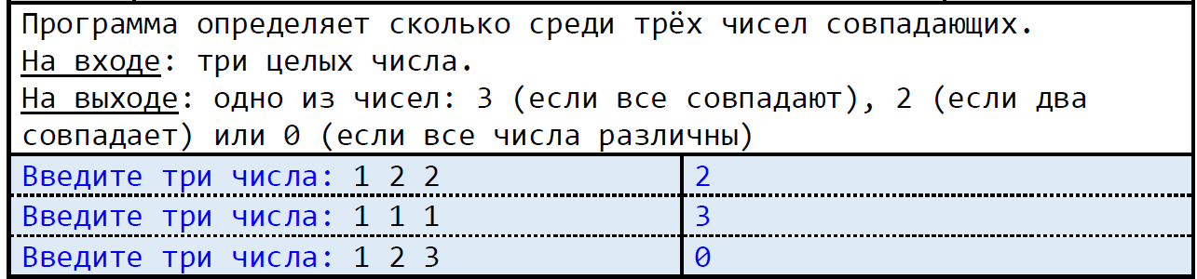

Возраст

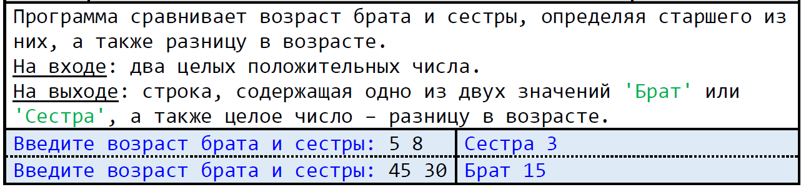

Соотношение
Напишите программу, которая проверяет, что для заданного четырехзначного числа выполняется следующее соотношение: сумма первой и последней цифр равна разности второй и третьей цифр.
Формат входных данных: На вход программе подаётся одно целое положительное четырёхзначное число.
Формат выходных данных: Программа должна вывести «ДА», если соотношение выполняется, и «НЕТ» — если не выполняется.
1614 | ДА
1234 | НЕТ
7911 | ДА

